
雷达原理课程
实验报告

作 者: | 费慧慧 |  | 学 号： | 914104210103
学 院: | 电子工程与光电技术学院
专业(方向): | 电子信息工程（雷达）
指导教师: | 许志勇
学 分: | 3.5 | 教学大纲编号： |  |  | 04041904-0

2017 年 6 月 17 日

实验报告摘要
本实验利用毫米波测速雷达进行实验设计，主要了解雷达测速的基本方法。
实验以小组合作方式展开，分别进行了单目标测速、多目标测速、不同目标的雷达截面积的大小比较、雷达零点波束宽度测量、单目标测距、雷达方程验证等内容。通过实际操作了解雷达系统的基本组成与操作要领，掌握雷达信号分析与处理的方法，分析误差产生的原因与减小误差的方法。

关键词：毫米波雷达 测速 RCS

目 次

1 实验概述 4
1.1 基本信息 4
1.2 8mm连续波测速雷达 5
1.3 实验内容 7
2 实验1：单目标测速 7
2.1 实验目的 7
2.2 实验仪器 7
2.3 实验原理 7
2.4 实验过程 8
2.5 实验分析 10
2.6 实验小节 11
3 实验2：波束宽度测量实验 11
3.1 实验目的 11
3.2 实验仪器 12
3.3 实验原理 12
3.4 实验过程 12
3.5 实验分析 13
3.6 实验小节 14
4 实验3：最小可检测信噪比实验 14
4.1 实验目的 14
4.2 实验仪器 14
4.3 实验原理 15
4.4 实验过程 15
4.5 实验分析 16
4.6 实验小节 19
5 实验4：单目标测距实验 20
5.1 实验目的 20
5.2 实验仪器 20
5.3 实验原理 20
5.4 实验过程 21
5.5 实验分析 21
5.6 实验小节 23
6 结论 23
7 实验心得 24
致谢 24
附录A Matlab程序 25
附录B 实验记录 26

1 实验概述

1.1

1.1.1 实验名称
雷达原理课程（3.5学分）课内实验。

1.1.2 实验时间
2017年6月15日09:00~11:30

1.1.3 实验场地
实验场地位于南京理工大学电光院大楼东南角。
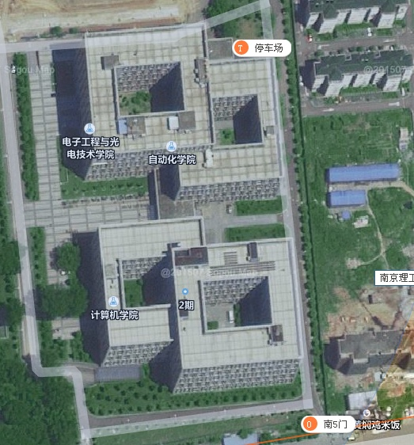
图1.1 实验场地地图

1.1.4 实验人员
周四上午组。
同组实验同学名单：王森、左靖昊、刘元俊、陈瑞璇、费慧慧、李珊、路静、罗静、邹欣颖、鲜坤元、蒋冰越、何文杰、黄一恒、李平宇、刘峻臣、章文韬、赵皓楠、蔡思聪、陈飞、梁宸玮、潘伟、田靖才、万秀才、聂铨。
协助实验同学名单：林翰轩、杜涛、邓秀梅。

1.1.5 天气状况
天气：多云；风力：微风。

1.2 8mm连续波测速雷达
雷达包括:发射机、发射天线、接收机、接收天线，处理部分以及显示器。还有电源设备、数据录取设备、抗干扰设备等辅助设备。实验所用8mm连续波测速雷达正面外部可见一个圆形的收发共用天线；雷达背面可见一个用于实时显示目标速度的显示屏。

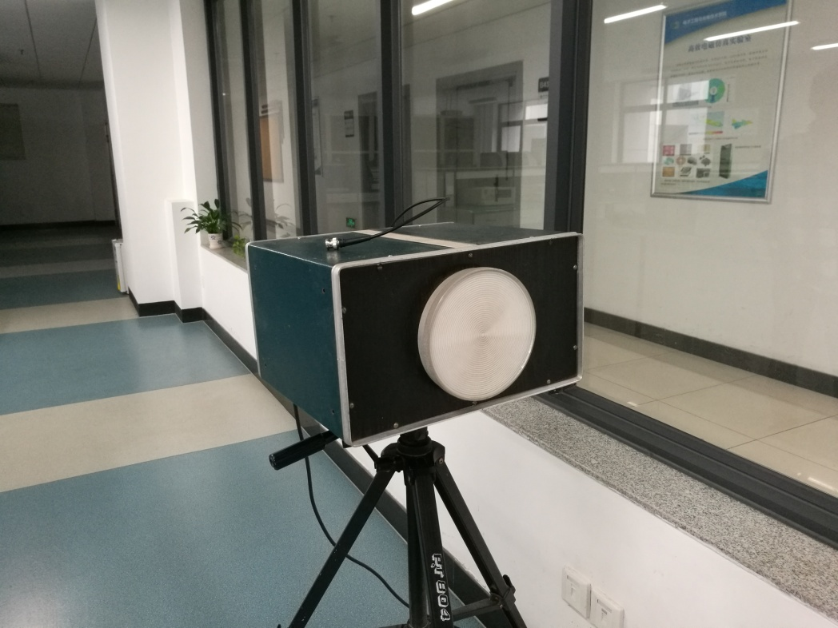
图1.2 8mm连续波测速雷达雷达正面图
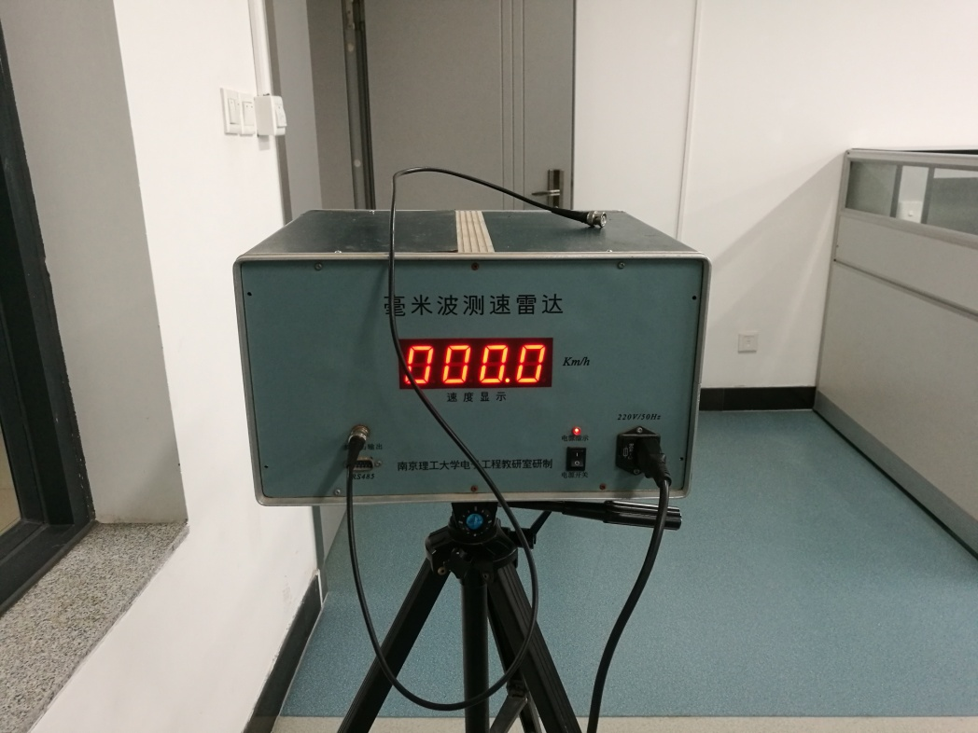
图1.3 8mm连续波测速雷达雷达背面图
其原理是雷达设备的发射机通过天线把电磁波能量射向空间某一方向，处在此方向上的物体反射碰到的电磁波；雷达天线接收此反射波，送至接收设备进行处理，提取有关该物体的径向速度。 即发射无调制的正弦波，收发信号在接收机前端混频得差拍频率信号，即多普勒频移信号。
主要指标：a)单点频连续波（正弦波）
b)中心频率35GHz（波长8mm）
c)有效距离0~15m（人体目标）

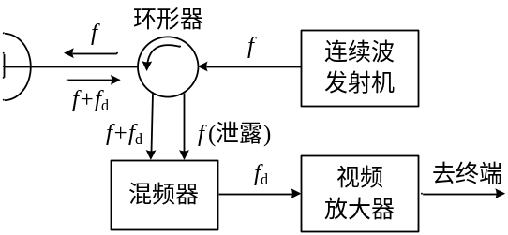
图1.4 毫米波测速雷达原理框图

1.3 实验内容
本实验报告包括以下四个实验内容：
实验1：单目标测速实验
实验2：波束宽度测量实验
实验3：最小可测信噪比测量实验
实验4：单目标测距实验

2 实验1：单目标测速

2.1 实验目的
1、巩固毫米波雷达的基本工作原理。
2、了解实验雷达系统组成与基本操作。
3、巩固雷达单目标测速方法
4、体验户外实验策划、组织与实施过程。

2.2 实验仪器
毫米波测速雷达1部、电源、泰克TBS 1202B-EDU数字示波器一台、博士能ELITE激光测距仪1架、手机若干部、纸、笔。

2.3 实验原理

2.3.1 测量原理
测量速度原理是雷达根据自身和目标之间有相对运动产生的频率多普勒效应。雷达接收到的目标回波频率与雷达发射频率不同，两者的差值称为多普勒频率。从多普勒频率中可提取的主要信息之一是雷达与目标之间的距离变化率，即可以计算目标的速度。

2.3.2 实验方法
一人在4m和14m之间匀速来回走，由两名同学计时记录各个来回的时间，一名同学在雷达处观察频谱，在有单峰波形时示波器操作人用U盘拷贝的数据，另一名同学视频记录下显示屏上的速度，共计测量五次，由得到的三种速度各自取中值。

2.3.3 实验步骤
1、在4m~14m画间隔为1m的标定线
2、连接雷达、电源、示波器后开电源
3、1人在4~14m之间匀速来回走动，2人计算速度
4、1人操作示波器，截取一段数据同时高声喊停
5、1人用手机拍摄雷达显示数值，另2人记录
6、示波器操作人用U盘拷贝截取数据和显示
7、用Matlab进行FFT变换，画波形并计算速度
8、比较显示速度、定标速度、计算速度，并进行误差分析

2.4 实验过程

2.4.1 实验时间
2017年6月15日上午9：21~9：24

2.4.2 实验过程
- 在4m~14m画间隔为1m的标定线；
- 连接雷达、电源、示波器后打开电源；
- 1人在4~14m之间匀速来回走动，操作示波器的同学在观测到有目标时按下暂停键，截取此时的数据并保存进U盘里。然后重新将示波器切换到运行模式并继续观测重复上述步骤。此过程中还有1人用手机拍摄雷达显示数值，另2人记录；
- 1人在4~14m之间匀速来回走动的同时，两名同学记录行走同学分别走完1个来回、3个来回、6个来回的时间。另有一名同学负责监督计，防止出错；
- 操作示波器的同学在结束5组数据的采集后，确认各方数据也采集结束后告知全员；
- 将U盘保存的数据用Matlab进行分析，画波形并计算速度；
- 比较显示速度、定标速度、计算速度，并进行误差分析；

2.4.3 数据记录和存储
所在文件目录名：1.1

2.4.4 数据处理
（1）Matlab分析U盘保存数据
利用MATLAB对示波器保存下来的五组实验数据进行处理，显示第一组数据时域和频域的波形如下：
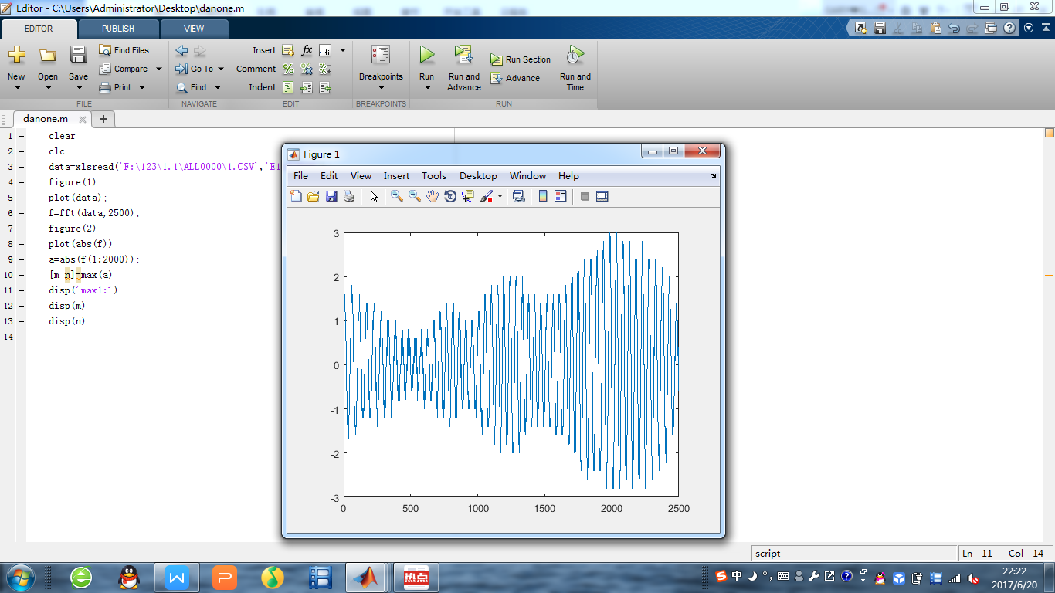
图2.1 第一组数据时域波形
时域波形中观测到频率一定的正弦波，可知雷达接收到运动物体反射回来的正弦波，发现目标。

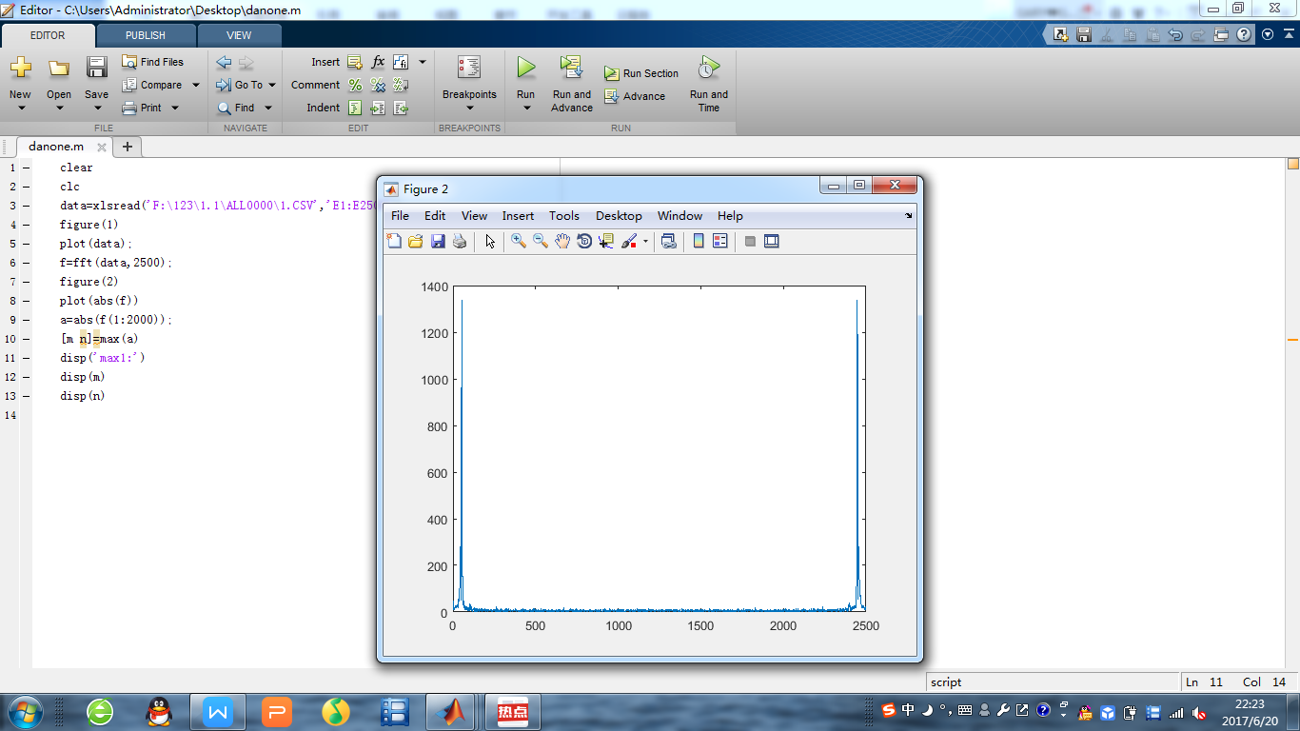
图2.2 第一组数据频域波形
观测频域波形，在第n个采样点处出现最大值，即为目标。按公式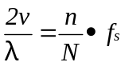可计算出人的径向运动速度。重复此步骤，按同样方式分析其余四组数据。
- 手动计时计算速度
第1、3、6个来回的时间分别为16.15s、35.39s、53.66s,除以每段的距离即可得出速度。

2.5 实验分析

2.5.1 实验结果
1、标定真实速度
根据同学1记录数据计算出的速度分别为1.238m/s、1.695m/s、2.240m/s。根据同学2记录数据计算出的速度分别为1.220m/s、1.696m/s、2.240m/s。
2、雷达显示频结果
五次记录的数据分别为：10.3km/h、9.2km/h、8.1km/h、6.7km/h、8.9km/h。取中值为8.9km/h,即2.472m/s。
3、Matlab分析U盘保存数据
五次仿真计算得到的速度分别为：0.864m/s、1.008m/s、1.136m/s、0.896m/s、1.04m/s。取中值为1.008m/s。

2.5.2 数据处理
- 标定真实速度取中值为1.695m/s。
- 雷达显示频结果五次记录的数据取中值为8.9km/h,即2.472m/s。雷达显示频速度与标定真实速度的误差为45.84%。
3、Matlab分析U盘保存数据五次仿真计算得到的速度取中值为1.008m/s。Matlab分析U盘保存数据算得得速度与标定真实速度的误差为40.53%。

2.5.3 实验讨论
我们可以发现雷达显示屏显示的读数与标定真实速度差别较大，通过matlab 分析出的速度与标定真实速度较为接近，可能产生误差的原因有：
- 人走路时难以保证匀速前行，导致不同时间所测速度不同；
- 实验场地两旁栽树较多，风吹动树叶可能导致误差；
- 雷达显示屏显示的读数与其他数据差别较大，可能是由于雷达内部信号处理电路性能不完善；
- 拍摄的视频中雷达显示屏显示的读数跳变很快，易造成读数上的误差；

2.6 实验小节
本实验让我们了解实验雷达系统组成与基本操作，巩固毫米波雷达的基本工作原理。了解了多普勒频移现象，更好地理解了雷达的测速原理，同时体验了户外实验策划、组织与实施过程。

3 实验2：波束宽度测量实验

3.1 实验目的
1、巩固雷达天线的方向特性
2、巩固雷达波束宽度测量方法

3.2 实验仪器
毫米波测速雷达1部、电源、泰克TBS 1202B-EDU数字示波器1台、大镜子1个、量角器1个、纸、笔。

3.3 实验原理

3.3.1 测量原理
1、电磁波在均匀介质中沿直线传播
2、雷达的天线具有方向性

3.3.2 实验方法
一人站在雷达前4m处，分别拿着大镜子使之前后移动。此人拿着镜子向左或右沿直线移动直到在示波器前无法发现目标，测量左右两个点与雷达连线之间的夹角。

3.3.3 实验步骤
- 一人在距离雷达4米处正对雷达站立，拿着大镜子使之前后移动；
- 示波器观测人员观察是否能观测到目标；
- 若能观测到目标，则让拿着镜子的同学向一边移动一步，继续观测是否能发现目标；
- 此人拿着镜子一直沿直线移动直到在示波器前无法发现目标；
- 回到距离雷达4米处正对雷达站立的地点，按上述步骤向另一边移动。

3.4 实验过程

3.4.1 实验时间
2017年6月15日上午10：26~9：30

3.4.2 实验照片
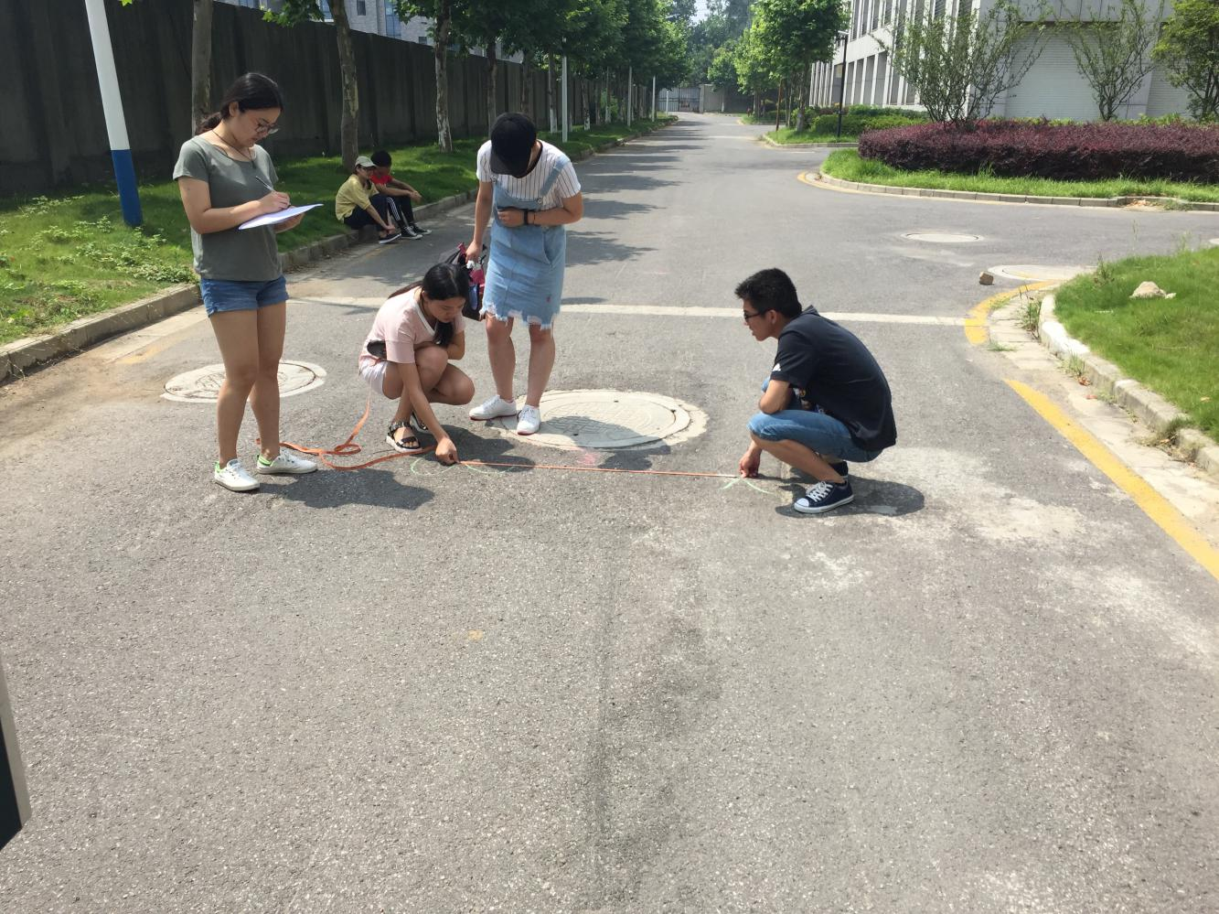
图3.1 波束宽度测量

3.4.3 过程描述
一人在距离雷达4米处正对雷达站立，拿着大镜子使之前后移动，示波器观测人员观察是否能观测到目标；若能观测到目标，则让拿着镜子的同学向一边移动一步，继续观测是否能发现目标；此人拿着镜子一直沿直线移动直到在示波器前无法发现目标；回到距离雷达4米处正对雷达站立的地点，按上述步骤向另一边移动。

3.4.4 数据记录和存储过程
（1）测量左右两点与雷达之间的距离、左右两点之间的距离并记录在纸上。
（2）用量角器测得两点间角度，并记录在纸上。

3.5 实验分析

3.5.1 实验结果
（1）测量左右两点与雷达之间的距离分别为3.62m与3.65m，左右两点之间的距离为1.2m
（2）用量角器测得两点间角度为：101°-82°=19°

3.5.2 数据处理
利用余弦定理 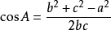 可算出两点之间的角度为19°，与量角器测得两点间角度相等。

3.5.3 实验讨论
由实验可知本雷达的波束宽度约为19°，可能产生误差的原因有：
- 人工手动测量存在误差；
- 大镜子体积大，在定位时容易产生误差；
- 实验时样本太少，容易引起误差；

3.6 实验小节
测得该雷达的波束宽度约为19°。但由于样本数量太少导致可信度不高，今后设计实验时需多次测量提高精度。

4 实验3：最小可检测信噪比实验

4.1 实验目的
- 测量不同反射物的临界可测距离
- 测量雷达的最小可检测信噪比

4.2 实验仪器
8mm连续波测速雷达1部；泰克TBS 1202B-EDU数字示波器1台；博士能ELITE激光测距仪1架；手机1部；伞1把；大镜子1面、棉衣1件、自行车1辆。

4.3 实验原理

4.3.1 测量原理
不同性质、形状和分布的目标，其散射效率是不同的。有效散射面积等效为一个各向同性反射体的截面积，称为目标的雷达截面积。记录下不同反射物的临界可测距离，即可比较不同反射物的RCS。同时记录下不同反射物在临界可测距离时的频谱，观测频率用MATLAB计算出最小可测信噪比。

4.3.2 实验方法
一人拿着分别持手机、伞、大镜子、棉衣、自行车前后移动，操作示波器的人员观测是否能观测到目标，若能，操作示波器的人员指示拿着物体的同学向后退，直到示波器前无法观测到目标，此时该同学与雷达的距离则为刚好能被探测的临界距离，记录距离并保存示波器时域波形。

4.3.3 实验步骤
- 一名同学分别拿着手机来回摆动；
- 操作示波器的人员观测是否能观测到目标，若能，操作示波器的人员指示拿着物体的同学向后退，直到示波器前无法观测到目标；
- 指示同学回到恰好能检测到目标的位置；
- 记录此时的距离，并存储示波器时域波形；
- 换一个物体重复上述步骤；

4.4 实验过程

4.4.1 实验时间
2017年6月15日上午10：35~11:15
1）10:35开始，手机为反射物体，10:36结束；
2）10:36开始，伞为反射物体，10:38结束；
3）10:39开始，大镜子为反射物体，10:42结束；
4）10:43开始，棉衣为反射物体，10:44结束；
5）10:45开始，自行车为反射物体，10:47结束；
6）10:47开始，补做保存各反射物临界距离处的波形，111:15结束；

4.4.2 数据记录和存储过程
每用一种材质的物体进行实验时，需记录两组不同的数据。一是用纸笔记录该物体的临界可测距离，而是用U盘保存在临界可测距离处的示波器结果。

4.4.4 数据文件名及所在文件目录名
手机 …………………………………5.1\ALL0014
伞 ……………………………………5.1\ALL0015
大镜子 ………………………………5.1\ALL0016
棉衣 …………………………………5.1\ALL0017
自行车 ………………………………5.1\ALL0018

4.5.1 实验结果
（1）不同物体的临界可测距离
表1 不同反射物的临界可测距离
实验物体 | 临界可测距离（m）
手机  伞  大镜子  棉衣  自行车 | 13.4  11.1  42.9  10.5  14

- 最小可检测信噪比
不同反射物在临界可测距离处的时域波形如下所示：
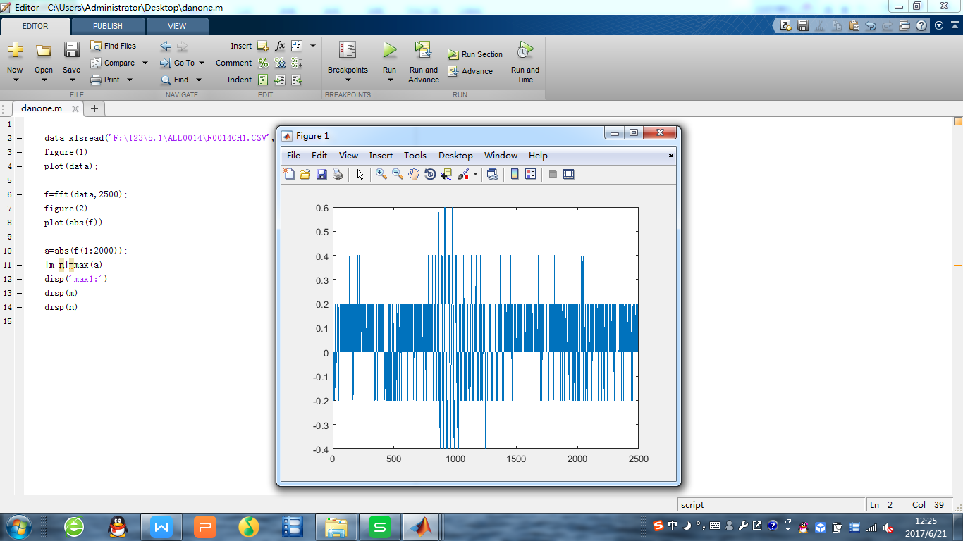
图4.1 手机临界可测距离处的时域波形
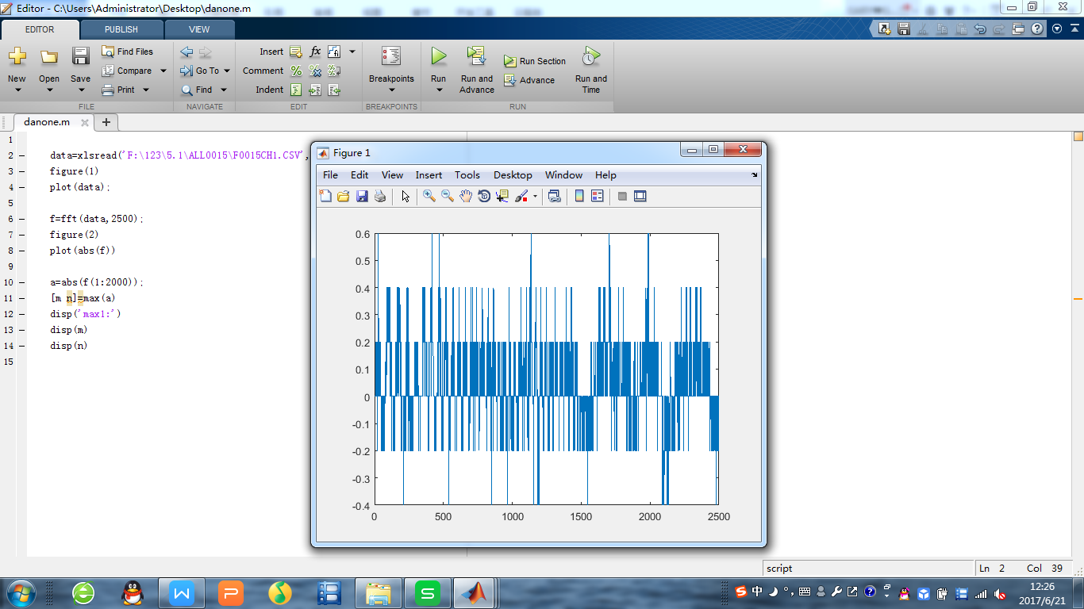
图4.2 伞临界可测距离处的时域波形
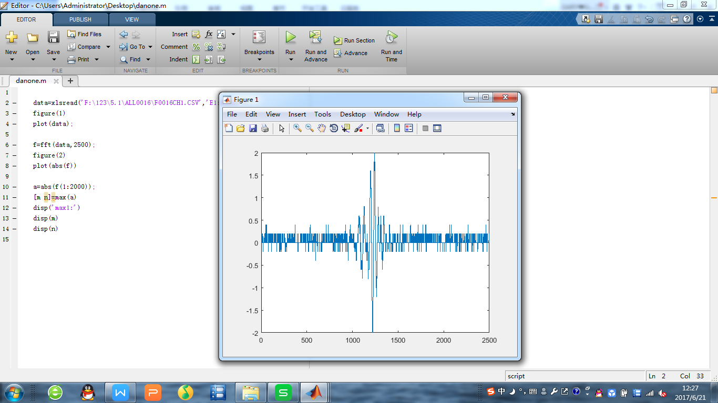
图4.3 大镜子临界可测距离处的时域波形
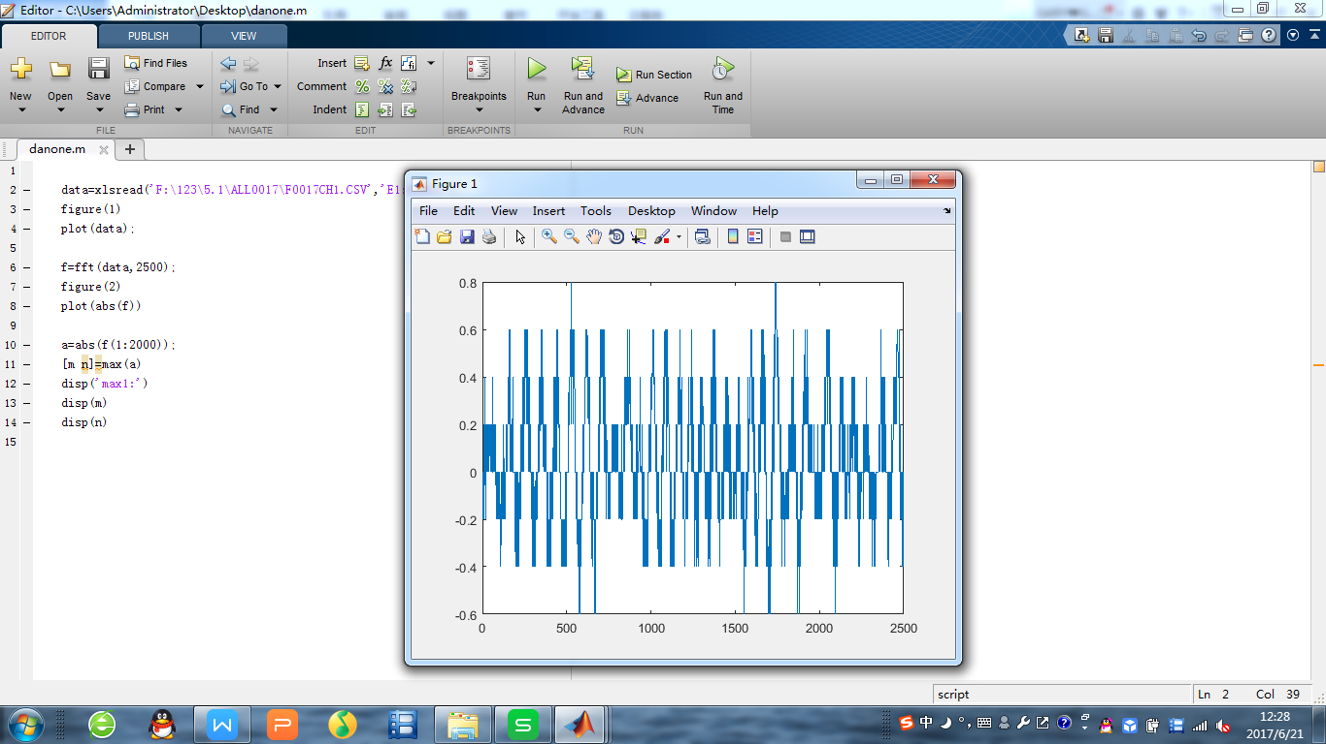
图4.4 棉衣临界可测距离处的时域波形

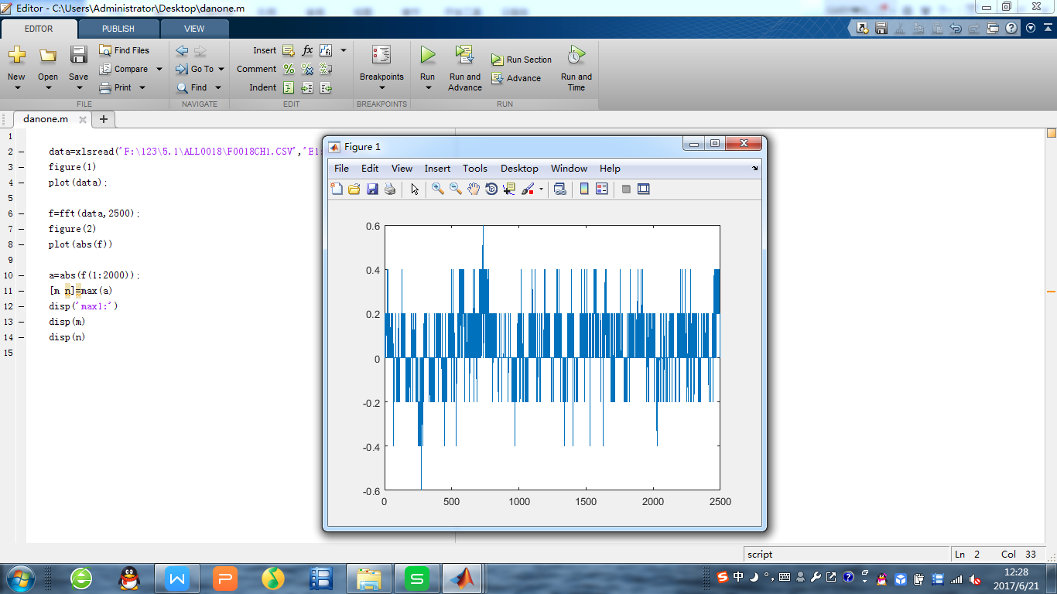
图4.5 自行车临界可测距离处的时域波形

4.5.2 数据处理
从时域波形中可以读出不同反射物时域波形的幅值及噪声电平大小，并计算出此时的信噪比，整理如下表所示：
表2 不同反射物时域波形的幅值及噪声电平大小
反射物 | 伞 | 镜子 | 棉衣 | 车
幅度峰值/V | 0.6 | 2 | 0.8 | 0.6
噪声电平/V | 0.2 | 0.4 | 0.4 | 0.2
信噪比/dB | 4.77 | 6.99 | 3.01 | 4.77
取中值后信噪比为：4.77dB。

4.5.3 实验讨论
可能造成误差的原因有：
- 树叶摇动、周围同学走动引入的杂波；
- 雷达接收机内部噪声的存在；

实验测得雷达最小可检测信噪比为4.77dB.
由实验可知，不同反射物由于它的材质、大小的不同，最大可测距离是不同的。所以雷达是否能够发现目标，不仅与雷达本身的特性有关，还与目标特性有关。

5 实验4：单目标测距实验

5.1 实验目的
（1）验证雷达方程
（2）根据拟合曲线预测单目标的距离

5.2 实验仪器
毫米波测速雷达1部、电源、泰克TBS 1202B-EDU数字示波器一台、博士能ELITE激光测距仪1架、手机1部、纸、笔。

5.3 实验原理

5.3.1 测量原理
根据雷达方程，可知功率与距离的四次方成反比，所以幅度与距离的平方成反比。用MATLAB拟合不同距离处的回波幅度与距离曲线，从而可以预测此反射物的距离。

5.3.2 实验方法
一人拿着小镜子，每一个刻度处前后晃动小镜子，每一米存入数据保存波形。再任意站定一个点（7.6m处)，保存数据。

5.3.3 实验步骤
（1）每隔1m做一个记号；
（2）一名同学在3m~15m内每隔一米的刻度处前后摆动小镜子；
（3）示波器操作人员保存每个点的时域波形；
（6）用 Matlab进行数据分析；
5.4 实验过程

5.4.1 实验时间
2017年6月15日10:49~10:55

5.4.2 过程描述
- 10:49 开始标定刻度
- 10:51 开始测量
- 10:55 结束

5.4.4数据记录及所在文件目录名
将每一米处示波器显示的波形存入U盘，对应数据目录为6.1。
5.5 实验分析

5.5.1 实验结果
表3 不同距离波形幅度表
距离（m） | 幅度/dB | 幅度/V | 距离（m） | 幅度/dB | 幅度/V
3 | 5.0103 | 1.7803894 | 10 | -14.1897 | 0.195215816
4 | 8.6103 | 2.694728403 | 11 | -21.3897 | 0.085214794
5 | 2.2103 | 1.289778104 | 12 | -22.5897 | 0.074218983
6 | -11.3897 | 0.26947284 | 13 | -25.7897 | 0.051346991
7 | -14.1897 | 0.195215816 | 14 | -28.9897 | 0.035523439
8 | -16.9897 | 0.141421357 | 15 | -28.9897 | 0.035523439
9 | -16.5897 | 0.14808634

5.5.2 数据处理
将上述表格保存为A.xlsx，然后用MATLAB进行拟合：
data=xlsread('F:\A.xlsx')
cftool(data(:,1),data(:,4));
得到拟合的曲线如下：

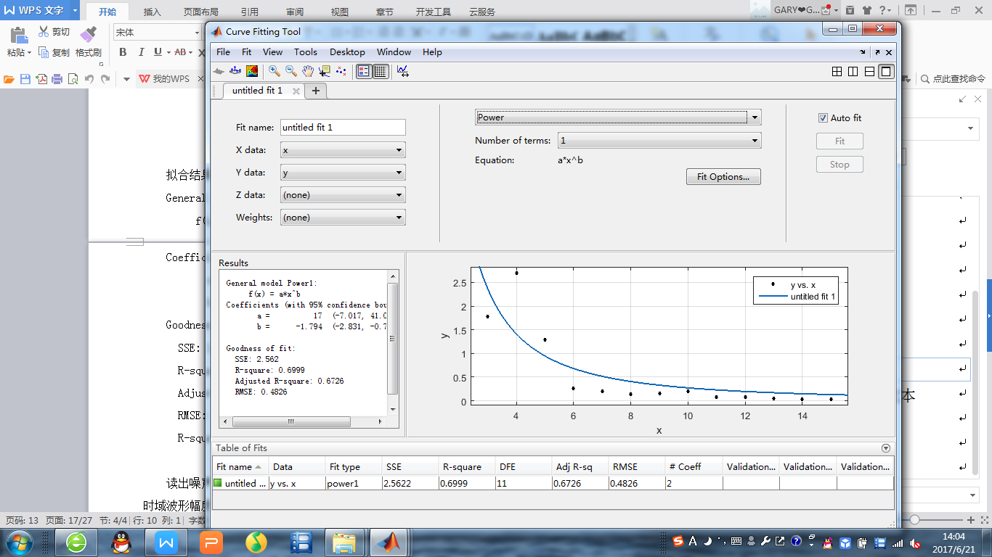
图5.1 拟合回波信号幅度与距离
拟合结果如下图所示：
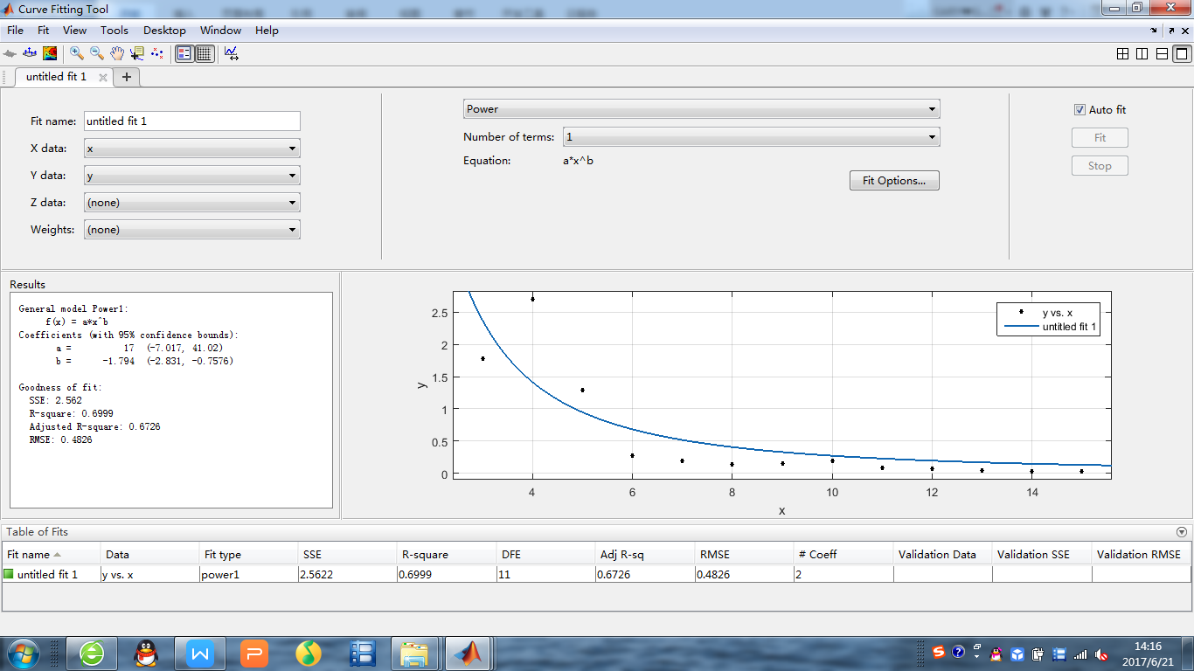
图5.2 拟合回波信号幅度与距离结果
其中：拟合结果b = -1.794，即幅度与距离的1.794次方成反比。R-square为0.6999，表明所测数据和拟合曲线的相关性一般。
由拟合曲线可预测
在7.5m处保存的幅值为1.4103dB,即为1.1763V。在图中令横坐标为1.1763V，如下图所示：

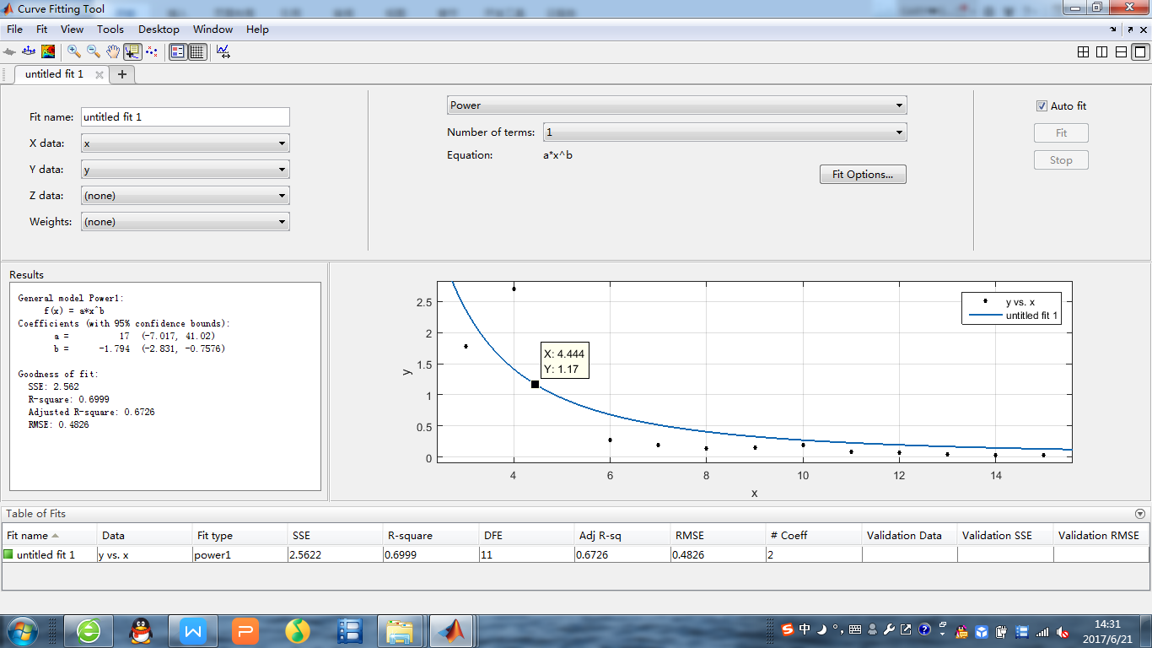
图5.3 由拟合曲线预测距离
可知，此时预测的距离为4.44m，与实际值7.5m相差较大，误差为40.8%。

5.5.3 实验讨论
经曲线拟合，可以近似验证雷达方程。但预测距离时误差较大，可能产生误差的原因有：
1、采集的数据出现异常现象，可能与树叶、人体杂波有关。
2、3m至5m内的采样点数太少，导致一旦出现异常，曲线拟合时的误差就会很大。
5.6 实验小节
通过实验验证了雷达方程。以后实验需在设计实验时考虑到可能造成误差的种种原因，尽量减少误差，提高精度。

6 结论
通过四个实验，熟悉了连续波雷达的操作，掌握了分析雷达信号波形的方法，深入理解了雷达测速原理、雷达作用距离的影响因素、雷达方程，验证了测速雷达通过拟合实现单目标测距的可行性。

7 实验心得
这个学期我们学习了雷达原理课程，上课时主要集中于理论知识的学习，在老师的帮助下对雷达有了一个基本的了解，但经过这次实验，更好地巩固毫米波雷达的基本工作原理，了解实验雷达系统组成与基本操作，同时体验户外实验策划、组织与实施过程。也让我在很多方面有了提高：
首先，实验前的准备至关重要，不管是实验方法的确定，还是实验人员的分工合作。当我们准备充分，会解决许多不必要的麻烦，既节约了时间、提高效率，也能想出更好的实验办法、减小误差；其次，实验过程中要积极参与，只有自己动手才能加深理解。最后，掌握测试信号的频率域分析方法；还有了解虚拟仪器的使用方法等等在实验过程中也十分重要。总之，这次实验过程中培养了我在实践中研究问题，分析问题和解决问题的能力以及培养了良好的工程素质和科学道德，例如团队精神、交流能力、独立思考的能力等；提高了自己动手能力，培养理论联系实际的作风，增强创新意识。

致谢
首先，感谢实验指导老师许志勇，在实验从开始到最后对我的指导和帮助，让我在大学本科期间的第一次户外实验顺利进行；其次感谢林翰轩、杜涛、邓秀梅三位同学在实验开始之初对我们的帮助，使我们能够快速了解实验的步骤与要点；最后感谢同一组每位同学的付出与合作。

data=xlsread('F:\123\6.1\ALL0013\F0013FFT.CSV','E1:E2500');
figure(1)
plot(data);
f=fft(data,2500);
figure(2)
plot(abs(f))
a=abs(f(1:2000));
[m n]=max(a)
disp('max1:')
disp(m)
disp(n)

实验一 单目标测速
1.实验步骤：一人在4m和14m之间匀速来回走，由两名同学计时记录各个来回的时间，一名同学在雷达处观察频谱，在有单峰波形时存下此时时域数据，另一名同学视频记录下显示屏上的速度，共计测量五次，由得到的三种速度各自取中值。
2.实验记录
U盘持有者 | 开始时间 | 结束时间 | 对应数据目录 | 突发事件记录
费慧慧 | 9:21 | 9:24 | 1.1
聂铨 | 9:29 | 9:31 | 1.2
李珊 | 9:40 | 9:41 | 1.3
邹欣颖 | 9:43 | 9:45 | 1.4
陈飞 | 9:46 | 9:49 | 1.5
左靖昊 | 9:50 | 9:51 | 1.6
章文韬 | 9:58 | 10:02 | 1.7
梁宸玮 | 10:04 | 10:08 | 1.8
罗静 | 10:09 | 10:12 | 1.9 | 10:10分有车经过
数据记录人：罗静、路静
实验记录人：陈飞
实验二 多目标测速
1.双目标测速
1.1 实验步骤：两人在4m和14m之间匀速来回走，由四名同学计时记录各个来回的时间，一名同学在雷达处观察频谱，在有有明显两个峰出现时存入时域波形，另一名同学视频记录下显示屏上的速度，由得到的三种速度各自取中值。
1.2 实验记录
U盘持有者 | 开始时间 | 结束时间 | 对应数据目录 | 突发事件记录
刘峻臣 | 10:15 | 10:18 | 2.1 | 10:17有车经过
左靖昊 | 10:19 | 10:21 | 2.2
赵皓楠 | 10:22 | 10:25 | 2.3
数据记录人：罗静、路静、陈瑞璇、鲜坤元
实验记录人：邹欣颖
实验三 波束宽度测量
1.实验步骤：一人站在雷达前3-4m内，分别拿着一面大镜子、小镜子使之前后移动。此人拿着镜子向左或右开始移动直到在示波器前看不到波形，测量左右两个点离雷达处的距离。
2.实验记录
1）10:26开始 大镜子为反射物体
左：3.62m 右：3.65m 两点间：1.2m
10:30结束
用量角器测得两点间角度为：101°-82°=19°
2）10:31开始 小镜子为反射物体
左：3.75m 右：3.75m 两点间：0.95m
10:33结束
实验主做人：费慧慧、蒋冰越、陈瑞璇、蔡思聪
实验记录人：邹欣颖、陈飞

实验四 RCS的测量
1.实验步骤：一人拿着分别持手机、伞、大镜子、棉衣、自行车前后移动，直到示波器前看不到波峰，记录此时的距离。
2.实验记录
1）10:35开始 手机为反射物体
作用距离：13.4m
10:36结束
2）10:36开始 伞
作用距离：11.1m
10:38结束
3）10:39开始 大镜子
作用距离：42.9m
10:42结束
4）10:43开始 棉衣
作用距离：10.5m
10:44结束
5）10:45开始 自行车
10:46有人经过
作用距离：14m
10:47结束

实验主做人：费慧慧、蒋冰越、陈瑞璇、左靖昊、李珊、蔡思聪、黄一恒
实验记录人：邹欣颖、陈瑞璇

实验五 最小可测信噪比测量
1.实验步骤：一人拿着分别持手机、伞、大镜子、棉衣、自行车前后移动，在波峰快消失前存入时域波形。陈瑞璇U盘插入，对应数据目录为5.1
1）11:06开始 手机
11:08结束
2）11:08开始 伞
11:10结束
3）11:10开始 大镜子
11:12结束
4）11:12开始 棉衣
11:14结束
5）11:14开始 自行车
11:15结束
曲线拟合观察幅度：
11:16开始 笔记本为反射物体 费慧慧U盘插入，对应数据目录为5.2
一人拿着笔记本在2m，3m,4m,5m,6m,7m,8m,9m处前后晃动，一人在雷达前示波器存入此时的波形；
最后测量出最大的作用距离：13.5m 此时的波形电压幅度值是1v;
11:22结束

实验主做人：费慧慧、蒋冰越、陈瑞璇、左靖昊、李珊、蔡思聪、黄一恒
实验记录人：邹欣颖、陈瑞璇

实验六 单目标测距
1.实验步骤：在地上定长度，一米一个刻度；一人拿着小镜子，每一个刻度处前后晃动小镜子，从3m-15m每一米存入数据保存波形。陈瑞璇的U盘插入，对应数据目录为6.1
2.实验记录
10:49开始 标定刻度
10:51 开始测量
10:55结束

实验主做人：费慧慧、蒋冰越、左靖昊、陈瑞璇、李珊
实验记录人：邹欣颖、陈瑞璇

